

MODUL AJAR KURIKULUM MERDEKA

Sekolah Dasar (sd/mi)

Nama penyusun : _______________________________
Nama Sekolah : _______________________________

Mata pelajaran : Seni Teater

Fase B, Kelas / Semester : IV (Empat) / I (Genap)

MODUL AJAR KURIKULUM MERDEKA SENI TEATER SD KELAS 4

INFORMASI UMUM
A. IDENTITAS MODUL
Nama Penyusun : .....................................
Instansi : SDN Websiteedukasi.com
Tahun Penyusunan : Tahun 20..
Jenjang Sekolah : SD
Mata Pelajaran : Seni Teater
Fase / Kelas : B / 4 (Empat)
Semester : 2 (Genap)
Unit 3 : Bermain Peran dari Cerita Fabel dan Legenda.
Capaian Pembelajaran : Peserta didik telah mampu memahami berbagai
teknik dasar akting (pemeranan) melalui proses meniru (mimesis), memahami gerak tubuh, suara/vokal secara
Alokasi Waktu : 14 x 35 menit
B. KOMPETENSI AWAL
- Siswa mengingat karakter manusia dan hewan.
- Siswa mengenal cerita fabel dan legenda nusantara.
- Siswa meniru karakter manusia dan hewan dengan mendongeng (storytelling) fabel dan legenda nusantara.
- Siswa meniru bunyi manusia dan hewan.
- Siswa merefleksi gerak tubuh, suara, dan mimik saat memperagakan cerita dengan menggunakan bahasa yang santun.
- Siswa dapat mengombinasikan properti dengan cerita yang diperankan.
- Siswa bermain peran dari cerita fabel dan legenda.
- Siswa mengenali budaya daerah, mencerminkan sikap gotong royong, mandiri, dan empati.
C. PROFIL PELAJAR PANCASILA
Unit 3, Kegiatan 1
- Beriman, Bertakwa kepada Tuhan Yang Maha Esa (Yme), dan Berakhlak Mulia. Mengenal dan mencintai Tuhan YME
  - Mengenali sifat-sifat utama Tuhan bahwa Dia Maha Esa dan Dia adalah Sang Pencipta Yang Maha Pengasih dan Maha Penyayang.
Menghargai perbedaan dengan orang lain
  - Mengenali perbedaan fisik dan sikap antara dirinya dengan orang lain dan mengekspresikannya secara positif. Mendengarkan dengan baik pendapat temannya, baik itu sama maupun berbeda dengan pendapat yang dimilikinya.
- Mandiri
Mengenali emosi dan pengaruhnya
- Mengenali berbagai emosi diri yang dialami dan menggambarkan situasi emosi tersebut dengan kata-kata
- Kreatif
Menghasilkan gagasan yang orisinal
- Menggabungkan beberapa gagasan menjadi ide atau gagasan imajinatif yang bermakna untuk mengekspresikan pikiran atau perasaan

Unit 3, Kegiatan 2
- Beriman, Bertakwa kepada Tuhan Yang Maha Esa (Yme), dan Berakhlak Mulia. Mengenal dan mencintai Tuhan YME
  - Mengenali sifat-sifat utama Tuhan bahwa Dia Maha Esa dan Dia adalah Sang Pencipta Yang Maha Pengasih dan Maha Penyayang.
Menghargai perbedaan dengan orang lain
  - Mengenali perbedaan fisik dan sikap antara dirinya dengan orang lain dan mengekspresikannya secara positif. Mendengarkan dengan baik pendapat temannya, baik itu sama maupun berbeda dengan pendapat yang dimilikinya.
- Kreatif
Menghasilkan gagasan yang orisinal
- Menggabungkan beberapa gagasan menjadi ide atau gagasan imajinatif yang bermakna untuk mengekspresikan pikiran atau perasaan
Unit 3, Kegiatan 3
- Beriman, Bertakwa kepada Tuhan Yang Maha Esa (Yme), dan Berakhlak Mulia. Mengenal dan mencintai Tuhan YME
  - Mengenali sifat-sifat utama Tuhan bahwa Dia Maha Esa dan Dia adalah Sang Pencipta Yang Maha Pengasih dan Maha Penyayang.
Menghargai perbedaan dengan orang lain
  - Mengenali perbedaan fisik dan sikap antara dirinya dengan orang lain dan mengekspresikannya secara positif. Mendengarkan dengan baik pendapat temannya, baik itu sama maupun berbeda dengan pendapat yang dimilikinya.
- Bergotong Royong Kerja sama
- Menerima tugas dan peran yang diberikan kelompok di sekolah untuk melakukan kegiatan bersama-sama.
- Kreatif
Menghasilkan gagasan yang orisinal
  - Menggabungkan beberapa gagasan menjadi ide atau gagasan imajinatif yang bermakna untuk mengekspresikan pikiran atau perasaan
Unit 3, Kegiatan 4
- Beriman, Bertakwa kepada Tuhan Yang Maha Esa (Yme), dan Berakhlak Mulia. Mengenal dan mencintai Tuhan YME
  - Mengenali sifat-sifat utama Tuhan bahwa Dia Maha Esa dan Dia adalah Sang Pencipta Yang Maha Pengasih dan Maha Penyayang.
Menghargai perbedaan dengan orang lain
  - Mengenali perbedaan fisik dan sikap antara dirinya dengan orang lain dan mengekspresikannya secara positif. Mendengarkan dengan baik pendapat temannya, baik itu sama maupun berbeda dengan pendapat yang dimilikinya.
Unit 3, Kegiatan 5
- Beriman, Bertakwa kepada Tuhan Yang Maha Esa (Yme), dan Berakhlak Mulia. Mengenal dan mencintai Tuhan YME
  - Mengenali sifat-sifat utama Tuhan bahwa Dia Maha Esa dan Dia adalah Sang Pencipta Yang Maha Pengasih dan Maha Penyayang.
Menghargai perbedaan dengan orang lain
  - Mengenali perbedaan fisik dan sikap antara dirinya dengan orang lain dan mengekspresikannya secara positif. Mendengarkan dengan baik pendapat temannya, baik itu sama maupun berbeda dengan pendapat yang dimilikinya.
- Bergotong Royong Kerja sama
- Menerima tugas dan peran yang diberikan kelompok di sekolah untuk melakukan

kegiatan bersama-sama.
- Kreatif
Menghasilkan gagasan yang orisinal
  - Menggabungkan beberapa gagasan menjadi ide atau gagasan imajinatif yang bermakna untuk mengekspresikan pikiran atau perasaan

Unit 3, Kegiatan 6
- Beriman, Bertakwa kepada Tuhan Yang Maha Esa (Yme), dan Berakhlak Mulia. Mengenal dan mencintai Tuhan YME
  - Mengenali sifat-sifat utama Tuhan bahwa Dia Maha Esa dan Dia adalah Sang Pencipta Yang Maha Pengasih dan Maha Penyayang.
Menghargai perbedaan dengan orang lain
  - Mengenali perbedaan fisik dan sikap antara dirinya dengan orang lain dan mengekspresikannya secara positif. Mendengarkan dengan baik pendapat temannya, baik itu sama maupun berbeda dengan pendapat yang dimilikinya.
D. SARANA DAN PRASARANA
- Fasilitas jaringan internet untuk melihat video tari.
- Ruang kelas:
  - Jika dimungkinkan ada ruang kelas dan ada fasilitas LCD sehingga pelajar dapat mengapresiasi teater berdasarkan bentuk penyajiannya
  - Jika tidak terdapat ruang kelas, guru dapat memanfaatkan ruang diluar kelas atau aula yang memungkinkan untuk melakukan pembelajaran praktek teater.
E. TARGET PESERTA DIDIK
- Peserta didik reguler/tipikal
F. MODEL PEMBELAJARAN
- Model pembelajaran tatap muka, pembelajaran jarak jauh dalam jaringan (PJJ Daring), pembelajaran jarak jauh luar jaringan (PJJ Luring), dan Pembelajaran Praktik.
KOMPNEN INTI
A. TUJUAN PEMBELAJARAN
Sahabat Guru, Alur Tujuan Pembelajaran pada unit ini adalah sebagai berikut.
- Siswa mengingat gerak tubuh, suara, dan emosi manusia dan hewan.
- Siswa meniru karakter manusia dan hewan.
- Siswa memberi saran atau pendapat yang santun pada karakter yang ditiru oleh temannya.
- Siswa menggabungkan properti pendukung dengan peran yang dimainkan.
- Siswa berkolaborasi memainkan peran cerita fabel dan legenda dengan properti yang sesuai.

Kegiatan 1 : Membaca dan Memperagakan Cerita Tujuan kegiatan :
  - Siswa dapat mengingat dan meniru karakter pada cerita fabel dan legenda.
Elemen :
  - Mengalami, mencipta, dan merefleksi.
Subelemen :
  - Observasi, olah tubuh, suara, dan dialog.
Kegiatan 2 : Menebak Karakter pada Cerita Dongeng Tujuan kegiatan :
  - Siswa dapat mengingat dan meniru karakter pada cerita fabel dan legenda.
Elemen :
  - Mengalami, mencipta, dan merefleksi.

Subelemen :
- Observasi, olah tubuh, suara, dan dialog.

Kegiatan 3 : Berdialog Sesuai Adegan Tujuan kegiatan :
- Siswa dapat memperagakan dialog sederhana pada karakter yang ditiru.
Elemen :
- Mengalami, mencipta, dan merefleksi.
Subelemen :
- Observasi, olah tubuh, suara, dan dialog.

Kegiatan 4 : Membentuk Tim Pementasan Tujuan kegiatan :
- Siswa dapat berkerja sama dalam pementasan dan dapat bernarasi, bersuara, dan bergerak sesuai karakter yang dimainkan.
Elemen :
- Mengalami, mencipta, dan merefleksi.
Subelemen :
- Olah gerak tubuh, olah suara, emosi, bermain properti, dan kerja ansambel.
Kegiatan 5 : Menyiapkan Properti dan Kostum Pementasan. Tujuan kegiatan :
- Siswa dapat membuat atau memilih properti dan kostum yang sesuai dengan karakter yang dimainkan.
Elemen :
- Berpikir artistik dan merefleksi.
Subelemen :
- Mimesis.
Kegiatan 6 : Mementaskan Cerita Fabel dan Legenda. Tujuan kegiatan :
- Siswa dapat meniru karakter yang dimainkan dengan menggunakan properti pendukung yang sesuai.
Elemen :
- Mencipta, berpikir artistik, dan merefleksi.
Subelemen :
Mimesis.
B. PEMAHAMAN BERMAKNA
- Meningkatkan kemampuan siswa dalam mengingat dan meniru karakter pada cerita fabel dan legenda.
- Meningkatkan kemampuan siswa dalam mengingat dan meniru karakter pada cerita fabel dan legenda.
- Meningkatkan kemampuan siswa dalam memperagakan dialog sederhana pada karakter yang ditiru.
- Meningkatkan kemampuan siswa dalam berkerja sama dalam pementasan dan dapat bernarasi, bersuara, dan bergerak sesuai karakter yang dimainkan.
- Meningkatkan kemampuan siswa dalam membuat atau memilih properti dan kostum yang sesuai dengan karakter yang dimainkan.
- Meningkatkan kemampuan siswa dalam meniru karakter yang dimainkan dengan menggunakan properti pendukung yang sesuai
C. PERTANYAAN PEMANTIK
- Apakah mereka pernah menonton cerita fabel dan legenda di televisi? Apakah siswa

mengetahui apa yang dimaksud dengan cerita fabel dan legenda? Siapa saja tokoh yang ada pada cerita tersebut?
- Setelah meniru gerakan temanmu, gerak apa saja yang kamu temukan?
- Setelah meniru ekspresi temanmu, ekspresi apa saja yang kamu temukan?
- Setelah meniru suara temanmu, suara apa saja yang kamu temukan?
- Berikan pendapatmu tentang dialog, gerak, dan emosi yang diperagakan temanmu secara santun! Apa temanmu sudah bisa meniru dialog, gerak tubuh, suara, dan emosi sesuai cerita fabel dan legenda yang dibacanya?
- Apa kalian kesulitan memerankan karakter yang kalian pentaskan?
- Apa kalian sudah memikirkan kostum yang akan dipakai saat pentas?
- Bagaimana pendapatmu terhadap pertunjukan kelompok lain? Apa mereka sudah kompak dalam bermain peran?
- Apa semua kelompok tampak percaya diri?
D. DESKRIPSI
Sahabat Guru, unit ini berkaitan dengan Unit 1 dan Unit 2. Pada Unit 1, siswa diajak belajar mengenal karakter manusia, hewan, dan tumbuhan. Pada Unit 2, siswa diajak belajar memerankan cerita kehidupan sehari-hari. Kali ini, pada unit 3, Sahabat Guru akan mengajak siswa belajar memainkan peran dari cerita fabel dan legenda.
Terdapat enam kegiatan pada unit ini, yaitu (1) membaca dan memperagakan cerita, (2) menebak karakter pada cerita dongeng, (3) berdialog sesuai adegan, (4) membentuk tim pementasan, (5) menyiapkan properti dan kostum pementasan, serta (6) mementaskan cerita fabel dan legenda.
Pada Kegiatan 1, Sahabat Guru akan mengajak siswa membaca dan menebak karakter cerita. Kegiatan ini bertujuan untuk mengingat karakter dan memperoleh referensi gerak tubuh, suara, dan emosi karakter pada cerita. Kegiatan ini diawali dengan membaca cerita fabel dan legenda yang ada di Lembar Kerja Siswa Kegiatan 1, kemudian memperagakannya. Kegiatan ini juga dapat melatih rasa percaya diri siswa. Sahabat Guru juga dapat menggunakan cerita fabel dan legenda yang lain sehingga tidak harus menggunakan cerita fabel dan legenda yang dipaparkan dalam unit ini. Sahabat Guru dapat mencari cerita tersebut di laman web Badan Bahasa. Kegiatan ini dilakukan secara berkelompok.
Selanjutnya, pada Kegiatan 2, Sahabat Guru akan mengajak siswa menebak karakter pada cerita dongeng. Tujuan kegiatan pembelajaran ini adalah siswa dapat bergerak, bersuara, dan beremosi sesuai dengan karakter yang ada pada cerita fabel dan legenda yang telah dibaca pada Kegiatan 1. Kegiatan ini juga bertujuan agar siswa saling melihat gerak tubuh, suara, dan emosi yang ditiru oleh temannya. Dengan begitu, siswa dapat memperoleh referensi gerak tubuh, suara, dan emosi.
Pada Kegiatan 3, Sahabat Guru akan mengajak siswa berdialog sesuai adegan. Kegiatan ini bertujuan untuk melatih siswa memperagakan dialog pada naskah drama fabel dan legenda yang dibaca. Naskah drama fabel dan legenda ada di Lembar Kerja Siswa Kegiatan 3. Namun, Sahabat Guru juga dapat menggunakan naskah cerita fabel dan legenda yang lain.
Kemudian, pada Kegiatan 4, Sahabat Guru akan mengajak siswa membentuk tim pementasan. kegiatan ini bertujuan untuk melatih siswa bekerja sama, berpikir artistik, bergerak, bersuara, dan beremosi sesuai karakter yang diperankannya. Kegiatan ini adalah kegiatan awal dalam sebuah pementasan teater. Siswa bersama kelompoknya saling berbagi peran menjadi aktor, narator, dan tim musik pengiring cerita.
Berikutnya, pada Kegiatan 5, Sahabat Guru dapat mengajak siswa menyiapkan properti dan kostum pementasan. Siswa berkreasi membuat properti dan memilih kostum yang sesuai. Properti adalah benda-benda pendukung yang digunakan sebagai aksesori pementasan. Dengan properti, aktor atau aktris dapat lebih maksimal dalam memainkan perannya.
Kegiatan akhir unit ini adalah Kegiatan 6, yaitu pementasan. Setelah berlatih menyiapkan properti dan kostum, kini saatnya siswa bermain di atas panggung. Pada kegiatan ini, siswa akan bermain peran dengan gerak, suara, dan emosi yang sesuai dengan peran yang dimainkan menggunakan properti yang sesuai pula.

F. KEGIATAN PEMBELAJARAN
Kegiatan 1 (2×35 menit)
A. Persiapan Mengajar
Persiapan mengajar yang perlu Sahabat Guru lakukan adalah sebagai berikut.
- Perbanyaklah Lembar Kerja Siswa Kegiatan 1 sesuai jumlah siswa.
- Siapkanlah panggung di dalam kelas atau di aula sekolah. Jadikanlah area depan sebagai panggung, bisa panggung sesungguhnya atau sekadar panggung imajiner.
- Siapkanlah kertas, gunting, dan spidol. Ketiga alat itu dipakai dalam strategi membentuk kelompok. Guntinglah kertas dengan ukuran 3 cm × 5 cm, lalu tulislah nama-nama pahlawan di kertas itu. Tiap-tiap kelompok terdiri atas 4–5 anggota, jadi sesuaikan jumlah potongan kertas dengan jumlah siswa. Perhatikan contoh berikut ini!

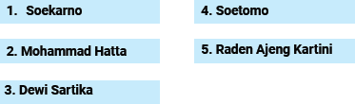

B. Kegiatan Pengajaran
Sahabat Guru, kegiatan ini bertujuan untuk mengingat karakter dan memperoleh referensi gerak tubuh, suara, dan emosi karakter pada cerita. Kegiatan ini diawali dengan membaca cerita, kemudian memperagakannya.
1. Kegiatan Pembukaan
Sebelum kegiatan ini dimulai, Sahabat Guru menyampaikan tujuan pembelajaran kepada siswa, yaitu siswa dapat meningat dan meniru karakter yang ada pada cerita fabel dan legenda. Kegiatan kali ini diawali dengan membaca. Masing-masing siswa membaca cerita fabel dan legenda yang ada di lembar kerja siswa.
Sahabat Guru bisa melakukan kegiatan pembuka sebagai berikut.
- Pancinglah ingatan siswa, apakah mereka pernah menonton cerita fabel dan legenda di televisi? Apakah siswa mengetahui apa yang dimaksud dengan cerita fabel dan legenda? Siapa saja tokoh yang ada pada cerita tersebut?
- Mintalah beberapa siswa yang sangat antusias mengisahkan cerita yang pernah mereka dengar atau tonton. Mintalah mereka menceritakan secara singkat di depan teman- temannya.
- Setelah itu, sahabat Guru dapat memberi pertanyaan: Apakah kalian tahu apa yang dimaksud dengan cerita fabel dan legenda?
- Bila perlu, berikanlah penguatan tentang cerita fabel dan legenda.
- Sampaikanlah kepada siswa bahwa kegiatan kali ini adalah membaca cerita dan memperagakannya.
- Kemudian, Sahabat Guru dapat membagikan Lembar Kerja Siswa Kegiatan 1 kepada siswa.
2. Kegiatan Inti
Selanjutnya, Sahabat Guru memasuki kegiatan inti. Lakukanlah kegiatan berikut ini untuk memandu siswa membaca dan memperagakan cerita!
1) Setelah semua siswa mendapatkan Lembar Kerja Siswa Kegiatan 1, mintalah mereka membaca cerita fabel dan legenda yang ada pada lembar kerja tersebut. Cerita fabel dan

legenda juga ada di bagian bahan bacaan siswa. Berilah waktu 30 menit kepada siswa untuk memahami karakter yang ada dalam cerita.
- Berilah kesempatan kepada semua siswa untuk menceritakan kembali fabel dan legenda yang sudah dibaca dengan disertai peragaan gerak tubuh, suara, dan emosi yang sesuai dengan karakter yang ada dalam cerita.
- Pandulah siswa bercerita di panggung kelas secara bergilir. Kegiatan ini membutuhkan waktu yang lama karena satu per satu siswa harus tampil di panggung kelas. Jadi, berilah waktu 4×35 menit untuk kegiatan ini.
- Ajaklah siswa bertepuk tangan sebagai apresiasi peragaan cerita.
3. Kegiatan Penutup
Sahabat Guru, yang terakhir adalah kegiatan penutup. Siswa berada pada posisi duduk di kursinya masing-masing. Sahabat Guru juga boleh mengajak mereka duduk dengan formasi melingkar. Berilah kesempatan yang sama pada tiap siswa untuk mengungkapkan perasaan dengan bahasa yang santun. Pandulah siswa dengan mengajukan pertanyaan-pertanyaan berikut ini:
- Apa kalian kesulitan memahami cerita tersebut?
- Apa kalian bisa memperagakan cerita tersebut?
- Apa yang menjadi kesulitanmu saat membaca dan memperagakan cerita?
- Bagaimana perasaan kalian saat berada di panggung? Apa kalian merasa berdebar-debar?
Kemudian, berilah motivasi kepada siswa agar mereka lebih percaya diri. Ajaklah mereka untuk selalu saling menghargai pendapat dan penampilan orang lain, termasuk penampilan temannya sendiri. Jika ada siswa yang masih kurang percaya diri, Sahabat Guru bisa memintanya untuk berlatih memperagakan dialog, gerak tubuh, suara, dan emosi yang pernah dialami, didengar, dan diamati bersama teman atau orang tuanya. Setelah itu, mintalah siswa mengumpulkan Lembar Kerja Siswa Kegiatan 1 dan berilah catatan motivasi pada lembar kerja tersebut.

C. Kegiatan Alternatif
Jika siswa kesulitan membaca dan memperagakan cerita yang ada pada Lembar Kerja Siswa Kegiatan 1, Sahabat Guru dapat mencari cerita fabel dan legenda lain, misalnya legenda daerah di sekitar lingkungan sekolah. Dengan demikian, siswa dapat memperoleh wawasan kearifan lokal daerahnya. Sahabat Guru juga dapat mencari referensi cerita legenda dari berbagai daerah di Indonesia dengan mengakses laman web Badan Bahasa.
Kegiatan 2 (2×35 menit)
A. Persiapan Mengajar
Halo, Sahabat Guru! Ini adalah kegiatan menebak karakter berdasarkan cerita fabel dan legenda yang sudah dibaca pada Kegiatan 1. Yuk, persiapkan hal-hal berikut ini sebelum mengajar!
- Perbanyaklah Lembar Kerja Siswa Kegiatan 2 sesuai jumlah siswa.
- Siapkanlah ruang yang relatif luas agar siswa leluasa bergerak. Sahabat Guru juga bisa mengajak siswa ke luar kelas untuk melakukan kegiatan pembelajaran ini, misalnya di lapangan.

B. Kegiatan Pengajaran
Sahabat Guru tujuan kegiatan pembelajaran ini adalah siswa dapat bergerak, bersuara, beremosi sesuai dengan karakter yang ada pada cerita fabel dan legenda yang telah dibaca pada Kegiatan 1. Kegiatan ini juga bertujuan agar siswa saling melihat gerak tubuh, suara, dan emosi yang ditiru oleh temannya. Dengan begitu, siswa dapat memperoleh referensi gerak

tubuh, suara, dan emosi. Cerita fabel dan legenda yang telah dibaca pada Kegiatan 1 nantinya akan dipentaskan. Jadi, kegiatan kedua hingga kegiatan akhir unit ini adalah untuk menyiapkan pementasan cerita fabel dan legenda. Meskipun demikian, Sahabat Guru juga boleh memilih cerita fabel dan legenda yang lain.
1. Kegiatan Pembukaan
Sahabat Guru hendaknya menyampaikan tujuan pembelajaran kepada siswa, yaitu siswa diharapkan dapat bergerak, bersuara, dan beremosi sesuai dengan karakter yang ada pada cerita fabel dan legenda yang telah dibaca pada Kegiatan 1.
Sebelum memasuki kegiatan inti, Sahabat Guru bisa melakukan kegiatan pembukaan berikut ini. Tujuannya adalah untuk memancing ingatan siswa akan berbagai macam karakter yang ada pada cerita fabel dan legenda yang telah dibaca. Sahabat Guru dapat melakukan kegiatan berikut ini.
- Sahabat Guru, ingatkanlah siswa pada karakter-karakter yang ada pada cerita fabel dan legenda yang telah dibaca.
- Sebutkanlah salah satu karakter yang ada pada cerita tersebut, misalnya Muli. Mintalah siswa memperagakan karakter si Muli.
- Sahabat Guru juga bisa memperagakan salah satu karakter yang ada dalam cerita tersebut, misalnya Popon si pohon. Peragakanlah gerakan pohon yang tertiup angin.
2. Kegiatan Inti
Setelah melakukan kegiatan pembukaan, Sahabat Guru dapat melakukan kegiatan inti berikut ini.
- Berilah waktu 5 menit kepada siswa untuk mencari pasangannya. Sahabat Guru bisa memandu mereka untuk menemukan pasangannya.
- Pandulah siswa membentuk formasi berhadapan dengan pasangannya.
- Pada kegiatan ini, siswa A bergerak, bersuara, dan beremosi meniru karakter yang ada pada cerita fabel dan legenda yang telah dibaca. Siswa B menebak gerak tubuh, suara, emosi yang diperagakan oleh temannya.
- Selanjutnya, giliran siswa B yang bergerak, bersuara, dan beremosi meniru karakter yang ada pada cerita fabel dan legenda yang telah dibaca. Siswa A menebak peran apa yang dimainkan siswa B.
- Kegiatan Penutup
Sahabat Guru, pada akhir pembelajaran ini, berikanlah penguatan bahwa ekspresi adalah sebuah pesan yang disampaikan melalui gerak tubuh. Dengan gerak tubuh, suara, dan emosi, kita dapat menggambarkan karakter apa yang kita mainkan. Sahabat Guru hendaknya juga memberi kesempatan siswa untuk menjelaskan kegiatan yang sudah dilakukan serta memberi pertanyaan refleksi agar siswa dapat menjelaskannya. Contoh pertanyaan refleksi antara lain:
  - Setelah meniru gerakan temanmu, gerak apa saja yang kamu temukan?
  - Setelah meniru ekspresi temanmu, ekspresi apa saja yang kamu temukan?
  - Setelah meniru suara temanmu, suara apa saja yang kamu temukan?
Sahabat Guru, mintalah siswa mengerjakan Lembar Kerja Siswa Kegiatan 2. Setelah siswa mengumpulkan lembar kerja tersebut, jangan lupa beri motivasi pada catatan guru di lembar kerja siswa, ya!

C. Kegiatan Alternatif
Bila Sahabat Guru ingin menggunakan cerita fabel dan legenda lain, Sahabat Guru dapat menyesuaikan contoh gerak, suara, dan emosi yang ada dalam cerita yang Sahabat Guru pilih. Sahabat Guru juga boleh menggunakan cerita fabel dan legenda yang ada di laman web Badan Bahasa. Namun, yang perlu diperhatikan, sesuaikan tingkat kesulitan, bahasa, dan pesan cerita dengan kemampuan siswa kelas 4 sekolah dasar.

Kegiatan 3 (2×35 menit)
A. Persiapan Mengajar
Sahabat Guru, persiapkanlah hal-hal berikut ini sebelum mengajar!
- Perbanyaklah Lembar Kerja Siswa Kegiatan 3 sesuai jumlah siswa.
- Siapkanlah panggung di dalam kelas atau di aula sekolah. Jadikanlah area depan sebagai panggung, bisa panggung sesungguhnya atau sekadar panggung imajiner.
- Siapkanlah kertas, gunting, dan spidol. Ketiga alat itu dipakai dalam strategi membentuk kelompok. Guntinglah kertas dengan ukuran 3 cm × 5 cm, lalu tulislah nama-nama wayang di kertas itu. Tiap-tiap kelompok terdiri atas 7-10 anggota. Jadi, sesuaikan jumlah potongan kertas dengan jumlah siswa. Perhatikan contoh berikut ini!

1. Kegiatan Pembukaan
Sebelum kegiatan ini dimulai, Sahabat Guru hendaknya menyampaikan tujuan pembelajaran kepada siswa, yaitu siswa diharapkan dapat memperagakan dialog sederhana pada naskah drama cerita fabel dan legenda yang telah dibaca. Sebelum kegiatan pembelajaran dimulai, pastikan semua siswa telah mendapat Lembar Kerja Siswa Kegiatan 3.
Sahabat Guru dapat melakukan kegiatan pembuka dengan kegiatan olah vokal dan olah gerak. Berikut ini adalah kegiatan olah vokal.
- Sahabat Guru dapat memandu siswa membentuk formasi melingkar.
- Pandulah siswa mengucap huruf vokal dalam satu tarikan napas seperti saat meniup balon:
aaa, iii, uuu, eee, ooo.
- Sahabat Guru bisa menentukan jarak, mulai dari jarak pendek, jarak sedang, sampai jarak jauh. Siswa meneriakkan huruf vokal tersebut dengan keras agar terdengar oleh guru.
- Kemudian, pandulah siswa mengucapkan kata dengan jelas.
- Setelah itu, mintalah siswa mengucapkan kalimat dengan berbagai ekspresi. Misalnya, saat mengucapkan kata pergi dengan intonasi marah, pertanyaan, atau hanya sekadar informasi.
Sahabat Guru, setelah siswa belajar olah vokal, ajaklah siswa melakukan olah gerak.
Sahabat Guru dapat meminta siswa bergerak mengikuti aba-aba yang Sahabat Guru berikan. Agar lebih seru, Sahabat Guru hendaknya ikut serta dalam kegiatan ini bersama siswa.
Langkah-langkah kegiatan tersebut adalah sebagai berikut.
- Pandulah siswa membentuk formasi melingkar.
- Mintalah siswa bergerak seperti hewan bila Sahabat Guru mengatakan lampu merah.
- Mintalah siswa bergerak seperti manusia bila Sahabat Guru mengatakan lampu kuning. Siswa dapat bergerak seperti bayi merangkak, orang dewasa, atau orang lanjut usia.
- Mintalah siswa bergerak seperti tumbuhan bila Sahabat Guru mengatakan lampu hijau.
- Sahabat Guru juga dapat membolak-balik aturan tersebut. Misalnya, lampu kuning untuk aba-aba meniru tumbuhan, sedangkan lampu hijau untuk aba-aba meniru gerak manusia.

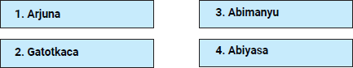

2. Kegiatan Inti
Setelah melakukan kegiatan pembukaan, Sahabat Guru dapat melakukan kegiatan inti berikut ini.

- Berilah waktu 5 menit kepada siswa untuk membentuk kelompok sesuai nama wayang. Sahabat Guru bisa memandu mereka untuk menemukan pasangannya.
- Beri tahu siswa bahwa kegiatan kali ini adalah memilih salah satu naskah yang nantinya akan dipentaskan secara berkelompok. Pilihan tersebut adalah cerita fabel atau cerita legenda.
- Sahabat Guru dapat memandu siswa agar dalam satu kelas terdapat variasi pementasan fabel dan legenda.
- Sahabat Guru dapat memakai naskah pementasan ini yang ada di Lembar Kerja Siswa Kegiatan 3.
- Mintalah siswa memilih peran bersama kelompoknya.
- Mintalah siswa belajar berdialog sesuai cerita fabel atau legenda yang dipilih.
- Berilah waktu selama 45 menit kepada siswa untuk berdialog antarperan.
- Setelah itu, berilah kesempatan kepada masing-masing kelompok untuk memperagakan dialog sesuai cerita yang dipilih.
- Berilah keleluasaan kepada siswa untuk melakukan improvisasi dalam kegiatan ini. Namun, untuk siswa yang kesulitan melakukan hal tersebut, siswa dapat membaca dialog sambil memperagakan gerak tubuh, suara, dan emosi yang sesuai dengan karakter yang dipilih.
- Ajaklah siswa bertepuk tangan tiap ada kelompok yang selesai tampil sebagai bentuk apresiasi dan motivasi.
- Ajaklah siswa untuk diam memperhatikan saat ada kelompok lain yang tampil sebagai bentuk saling menghargai antarteman.
- Kegiatan Penutup
Sahabat Guru, pada akhir kegiatan pembelajaran ini, berikanlah penguatan bahwa ekspresi adalah sebuah pesan yang disampaikan melalui gerak tubuh. Berilah kesempatan yang sama kepada tiap siswa untuk mengungkapkan perasaan dengan bahasa yang santun. Pandulah siswa dengan mengajukan pertanyaan-pertanyaan berikut ini:
  - Apa kalian sudah bisa meniru dialog, gerak, suara, dan emosi sesuai cerita fabel dan legenda yang kalian baca?
  - Berikan pendapatmu tentang dialog, gerak, dan emosi yang diperagakan temanmu secara santun! Apa temanmu sudah bisa meniru dialog, gerak tubuh, suara, dan emosi sesuai cerita fabel dan legenda yang dibacanya?
Berikutnya, mintalah siswa mengerjakan Lembar Kerja Siswa Kegiatan 3. Setelah diisi dan dikumpulkan, jangan lupa beri motivasi pada catatan guru di lembar kerja siswa, ya! Jika ada siswa yang masih kurang percaya diri, Sahabat Guru bisa memintanya untuk berlatih memperagakan dialog, gerak tubuh, suara, dan emosi sesuai cerita fabel dan legenda bersama teman atau orang tuanya.

C. Kegiatan Alternatif
Jika siswa kesulitan memperagakan dialog dengan menggunakan gerak tubuh, suara, dan emosi yang sesuai dengan cerita fabel dan legenda, Sahabat Guru dapat meminta siswa untuk mengamati lingkungan sekitarnya. Sebagai contoh, mintalah siswa mengamati cara burung mengepakkan sayapnya. Biarkan siswa menirunya dulu, lalu berlatih mengucapkan dialog dengan tepat. Siswa juga boleh melakukan improvisasi. Jadi, dialog yang diucapkan siswa tidak harus sama persis dengan dialog yang ada di naskah.
Kegiatan 4 (2×35 menit)
A. Persiapan Mengajar
Sahabat Guru, persiapkanlah hal-hal berikut ini sebelum mengajar!
1) Perbanyaklah Lembar Kerja Siswa Kegiatan 4 sesuai jumlah siswa.

2) Siapkanlah kertas dengan tulisan: Tim Narator, Tim Aktor, dan Tim Musik.

B. Kegiatan Pengajaran
Sahabat Guru, kegiatan ini bertujuan untuk melatih siswa bekerja sama, berpikir artistik, bergerak, bersuara, dan beremosi sesuai karakter. Kegiatan ini adalah kegiatan awal dalam sebuah pementasan teater.
1. Kegiatan Pembukaan
Sebelum kegiatan ini dimulai, Sahabat Guru hendaknya menyampaikan tujuan pembelajaran kepada siswa, yaitu siswa diharapkan dapat bekerja sama, berpikir artistik, bergerak, bersuara, dan beremosi sesuai karakter. Sahabat Guru dapat membentuk kelompok sesuai nama-nama wayang seperti pada Kegiatan 3. Berilah siswa informasi bahwa kegiatan kali ini adalah menyiapkan pementasan.
Sahabat Guru dapat melakukan kegiatan pembukaan dengan diskusi kelompok. Berikut ini adalah prosedur kegiatan tersebut.
- Pastikan siswa sudah duduk bersama kelompoknya masing-masing.
- Mintalah mereka mendiskusikan naskah yang akan mereka pentaskan. Mereka dapat memilih salah satu cerita fabel atau legenda yang telah dibaca pada Kegiatan 3. Sahabat Guru juga dapat menggunakan naskah cerita fabel atau legenda lain.
- Setelah menentukan naskah yang dipilih, mintalah mereka menentukan tugas inti pementasan, yaitu tim aktor, narator, dan musik. Sebenarnya, ada tugas pementasan yang lain, yaitu sutradara, tim penata panggung, tim perias aktor, dan lain-lain. Akan tetapi, tugas-tugas tersebut tidak disertakan dalam kegiatan pembelajaran ini karena pementasannya sederhana saja. Tugas sutradara bisa Sahabat Guru ambil alih, sedangkan tim penata panggung bisa dilakukan oleh semua peran, baik aktor, narator, maupun pemusik. Jadi, siswa dapat bekerja sama menata panggung.
- Setelah kelompok menentukan siapa yang menjadi aktor, narator, dan pemusik, Sahabat Guru harus memastikan apakah kelompok tersebut sudah mempunyai tim aktor dengan jumlah yang pas. Jika ada kelompok yang jumlah anggotanya belum pas, Sahabat Guru dapat mengaturnya terlebih dahulu.
- Kemudian, mintalah siswa yang menjadi aktor berkelompok dengan siswa yang menjadi aktor juga. Begitu pula dengan narator dan pemusik, mintalah mereka berkelompok dengan sesamanya agar mereka bisa bertukar pikiran. Agar lebih mudah, tandailah meja dengan tulisan tim aktor, narator, dan musik. Mintalah mereka berkumpul di meja tersebut sesuai perannya.
- Pandulah tim aktor untuk belajar bermain peran sesuai karakter yang dimainkan. Mereka dapat saling memberi masukan tentang gerak tubuh, suara, dan emosi sesuai peran yang dimainkan. Mintalah mereka secara bergilir memperagakan perannya.
- Pandulah tim narator untuk membaca narasi cerita dengan suara yang cocok dengan isi cerita. Mintalah mereka latihan vokal terlebih dahulu. Lalu, pandulah mereka untuk membaca narasi berulang-ulang.
- Pandulah tim musik untuk mendiskusikan jenis musik yang sesuai dengan latar suasana cerita. Sahabat Guru juga dapat memberi saran kepada mereka, misalnya menggunakan alat musik dari benda-benda di sekitar.
- Setelah mereka berdiskusi, mintalah mereka untuk kembali ke kelompok wayang (kelompok awal).
2. Kegiatan Inti
Sahabat Guru, kegiatan inti ini memerlukan waktu yang panjang sebagai bagian dari latihan sebelum pementasan. Kegiatan ini memerlukan waktu 20×35 menit. Siswa memerlukan banyak latihan pada bagian ini. Setelah siswa kembali ke kelompok wayang (kelompok awal), ajaklah siswa berdiskusi lagi. Berikut ini prosedur kegiatan inti yang bisa Sahabat Guru ikuti:

- Berilah informasi kepada siswa bahwa pementasan dilakukan secara berkelompok sesuai dengan kelompok wayang.
- Pandulah mereka berdiskusi dan berlatih menjelang pementasan. Awali dengan kegiatan bedah naskah. Pastikan masing-masing aktor sudah dapat membayangkan kostum yang akan dipakai. Ajak narator belajar menarasikan cerita saat aktor berlatih bermain peran. Begitu pula dengan tim musik, ajak mereka belajar memadukan musik dengan isi cerita.
- Sahabat Guru, kegiatan selanjutnya adalah berlatih dan melakukan refleksi.
3. Kegiatan Penutup
Setelah semua siswa berdiskusi dan berlatih sesuai perannya masing-masing, kegiatan selanjutnya adalah mengajak siswa melakukan refleksi. Kegiatan ini dilakukan setiap kali siswa berlatih memainkan peran. Berikut ini adalah langkah-langkah kegiatan yang dapat dilakukan oleh Sahabat Guru:
- Pandulah siswa untuk melakukan evaluasi dan berilah contoh cara memberi pendapat yang santun.
- Berilah kesempatan kepada semua siswa untuk mengemukakan pendapatnya secara santun.
- Setelah itu, berikanlah pertanyaan refleksi diri. Berikut ini adalah contoh pertanyaan refleksi diri yang bisa Sahabat Guru tanyakan untuk memandu siswa:
  - Apa kalian kesulitan memerankan karakter yang kalian pentaskan?
  - Apa kalian sudah memikirkan kostum yang akan dipakai saat pentas?
- Jika siswa sudah memikirkan kostum yang sesuai dengan karakter yang akan diperankannya, mintalah siswa itu untuk mendeskripsikannya. Jika menurut Sahabat Guru kostum yang akan dipakai itu sudah sesuai, mintalah siswa membawanya pada pertemuan berikutnya. Mintalah siswa latihan bermain peran memakai kostum tersebut.
- Jika siswa belum mempunyai ide kostum yang akan digunakan, ajaklah siswa bertukar pendapat untuk mencari solusi.

C. Kegiatan Alternatif
Jika Sahabat Guru merasa kesulitan menggunakan alur pembelajaran yang telah dipaparkan pada Kegiatan 4 ini, Sahabat Guru dapat memandu siswa berkolaborasi dengan kelompok wayang. Jadi, tidak ada pembentukan kelompok baru lagi sehingga siswa bisa langsung fokus dengan pembagian tugas di kelompoknya masing-masing.
Kegiatan 5 (2×35 menit)
A. Persiapan Mengajar
Halo, Sahabat Guru! Ini adalah kegiatan kelima. Yuk, persiapkan hal-hal berikut ini agar Sahabat Guru lebih maksimal dalam mengajar!
- Gandakanlah Lembar Kerja Siswa Kegiatan 5 yang akan dikerjakan siswa pada kegiatan penutup.
- Pada pertemuan sebelumnya, berikan informasi kepada siswa bahwa mereka akan membuat properti sesuai peran yang dimainkan. Siswa dapat mendaftar benda apa saja yang harus dibawanya.
- Pada pertemuan sebelumnya, berikan informasi kepada siswa bahwa untuk pertemuan kali ini, siswa diminta untuk membawa kostum dan properti yang sesuai. Bila siswa ingin membuat properti, siswa dapat membawa alat dan bahannya ke sekolah dan dikerjakan bersama kelompoknya.

B. Kegiatan Pengajaran
Sahabat Guru, kegiatan pengajaran di kelas kali ini adalah membuat properti pementasan dan memilih kostum yang sesuai dengan karakter yang diperankan. Siswa berkreasi membuat properti dan memilih kostum yang sesuai dengan perannya. Properti adalah benda-benda

pendukung yang digunakan sebagai aksesori pementasan. Dengan properti, aktor atau aktris dapat lebih maksimal memainkan perannya.
1. Kegiatan Pembukaan
Sebelum kegiatan ini dimulai, Sahabat Guru hendaknya menyampaikan tujuan pembelajaran kepada siswa, yaitu siswa diharapkan dapat membuat atau memilih properti dan kostum pementasan sesuai dengan peran yang dimainkan. Tiap siswa bersama kelompoknya sudah berbagi tugas pementasan.
Sebelum melakukan kegiatan inti, Sahabat Guru bisa melakukan kegiatan pembukaan berikut ini. Tujuannya adalah untuk mengingat berbagai macam ekspresi, mimik, dan kostum yang dipakai tokoh yang diperankan.
- Pandulah siswa berkumpul bersama kelompoknya masing-masing.
- Pandulah siswa mengeluarkan properti dan kostum yang telah dibawa.
- Mintalah tiap-tiap kelompok mempresentasikan properti dan kostum yang akan mereka buat.
- Berilah kesempatan kepada kelompok lain untuk memberi pendapat yang santun terkait dengan properti dan kostum yang akan dipakai pentas.
2. Kegiatan Inti
Setelah melakukan kegiatan pembukaan, Sahabat Guru dapat melakukan kegiatan inti berikut ini.
- Pandulah siswa menyiapkan properti bersama dengan kelompoknya.
- Kemudian, mintalah mereka memakai properti itu untuk berlatih memainkan peran bersama kelompoknya masing-masing.
- Setelah itu, berikanlah Lembar Kerja Siswa Kegiatan 5. Pada lembar kerja tersebut, ada kolom untuk menulis peran, kostum, dan properti yang akan dipakai pentas.
- Mintalah siswa mengisi lembar kerja tersebut.
3. Kegiatan Penutup
Setelah semua siswa menyiapkan properti dan kostum yang akan pakai pentas pada kegiatan pembelajaran berikutnya, ajaklah siswa melakukan refleksi. Berikut ini adalah langkah- langkah kegiatan penutup yang dapat dilakukan oleh Sahabat Guru:
- Mintalah tiap kelompok mempresentasikan persiapan pementasan secara santun di depan kelas.
- Dalam kegiatan ini, Sahabat Guru menjadi moderator.
- Jika kelompok yang presentasi mengalami masalah, Sahabat Guru dapat meminta saran kepada kelompok lain.
- Sahabat Guru boleh membantu memberikan solusi terhadap permasalahan yang dialami siswa.

C. Kegiatan Alternatif
Sahabat Guru, dalam kegiatan persiapan pementasan ini, rias wajah adalah hal yang bersifat opsional (tidak harus ada). Siswa boleh memilih menggunakan atau tidak menggunakannya. Hal yang terpenting adalah kesesuaian antara properti dan kostum yang dipakai pentas.
Kegiatan 6 (4×35 menit)
A. Persiapan Mengajar
Halo, Sahabat Guru, selamat datang di kegiatan akhir unit ini! Yuk, sekarang persiapkan hal- hal berikut ini sebelum mengajar!
- Sebelum pertemuan ini, sampaikan informasi kepada siswa bahwa mereka harus berlatih memainkan peran sesuai peran yang dipilih.
- Siapkanlah panggung di dalam kelas atau di aula sekolah. Jadikanlah area depan sebagai

panggung, bisa panggung sesungguhnya atau sekadar panggung imajiner.
- Perbanyaklah Lembar Kerja Siswa Kegiatan 6 sesuai jumlah siswa.
- Beri tahu siswa sebelumnya bahwa mereka harus membawa properti yang sudah dibuat dan kostum yang akan digunakan.
- Sahabat Guru, siapkanlah asesmen untuk pementasan ini. Sahabat Guru juga dapat menggunakan alternatif asesmen yang sudah disediakan pada unit ini.

B. Kegiatan Pengajaran
Setelah berlatih menyiapkan properti dan kostum, kini saatnya siswa pentas di atas panggung. Kali ini, siswa bermain peran dengan gerak, suara, dan emosi yang sesuai dengan peran yang dimainkannya menggunakan properti yang sesuai.
1. Kegiatan Pembukaan
Sahabat Guru hendaknya menyampaikan tujuan pembelajaran kali ini kepada siswa, yaitu siswa diharapkan dapat meniru karakter yang dimainkan dengan menggunakan properti pendukung yang sesuai. Setelah menyampaikan tujuan pembelajaran, kondisikan siswa bergabung dengan kelompoknya.
Sebelum memasuki kegiatan inti, Sahabat Guru bisa melakukan kegiatan pembukaan berikut ini. Nama kegiatan pembukaan kali ini adalah permainan Ayo Meniru Gambar. Tujuan permainan ini adalah untuk melatih siswa menciptakan karakter sesuai gambar. Prosedur kegiatan ini adalah sebagai berikut.
- Mintalah siswa melakukan gerakan senam agar otot mereka bisa bergerak dengan baik.
- Setelah itu, ajaklah mereka olah vokal. Sahabat Guru dapat memandu siswa mengucapkan huruf vokal a, i, u, e, dan o.
- Kemudian, pandulah siswa mengucapkan kalimat dengan ekspresi yang beragam, misalnya: Aku ke sana dulu. Ucapkanlah kalimat tersebut dengan ekspresi senang, sedih, bosan, dan lain-lain.

- Kegiatan Inti
  - Persiapan Pementasan
Sahabat Guru, sebelum pementasan dilakukan, berilah waktu kira-kira 15–20 menit kepada tiap-tiap kelompok untuk mempersiapkan diri. Berikut ini adalah hal-hal yang perlu Sahabat Guru lakukan:
- Mintalah tiap-tiap kelompok memakai kostum dan menyiapkan propertinya.
- Undilah urutan penampilan tiap-tiap kelompok.
- Ajaklah semua kelompok berdoa bersama sebelum pementasan dimulai.

2.2 Pementasan Drama Kelas
Sahabat Guru, kegiatan selanjutnya adalah mementaskan cerita fabel dan legenda secara berkelompok. Hal-hal yang perlu Sahabat Guru perhatikan antara lain aspek kekompakan, artistik, kostum, ekspresi, dan blocking. Prosedur yang dilakukan adalah sebagai berikut.
- Pandulah kelompok yang mendapat giliran tampil. Ajaklah kelompok penonton untuk bersikap baik dan menghargai dengan tidak berbicara sendiri atau membuat gaduh serta tidak ribut dengan penampilan dan propertinya sendiri. Ajaklah siswa menikmati penampilan dari teman-temannya dan memberikan tepuk tangan sebagai apresiasi tiap kali ada kelompok yang selesai tampil. Sahabat Guru dapat bertindak sebagai pembawa acara.
- Berilah jeda waktu kira-kira 5 menit untuk kelompok yang akan tampil guna mempersiapkan properti di panggung dan merapikan kostum.
- Hendaknya, dokumentasikanlah pementasan setiap kelompok dalam bentuk foto atau

video.
4) Lakukanlah kegiatan ini sampai semua kelompok mendapat giliran tampil.

- Kegiatan Penutup
Setelah semua kelompok mendapat giliran tampil, bentuklah formasi melingkar, lalu duduklah di tengah-tengah siswa. Berilah siswa kesempatan untuk menyampaikan perasaan mereka setelah melakukan pementasan melalui Lembar Kerja Siswa Kegiatan 6. Kemudian, lakukan hal-hal berikut ini:
  - Berilah kesempatan kepada semua siswa untuk mengemukakan pendapatnya secara santun. Contoh pertanyaan untuk membantu siswa memberi pendapat kepada temannya:
    - Bagaimana pendapatmu terhadap pertunjukan kelompok lain? Apa mereka sudah kompak dalam bermain peran?
    - Apa semua kelompok tampak percaya diri?
  - Terakhir, ajukanlah beberapa pertanyaan refleksi berikut ini kepada siswa:
    - Apa hal menarik yang kamu rasakan saat berada di panggung?
    - Apa kamu merasa berdebar-debar saat berada di panggung?
    - Apa kamu bisa berdialog dengan lancar saat berada di panggung?
    - Adakah kesulitan saat memerankan karakter di panggung? Jika ada, apa kesulitanmu dan mengapa itu terjadi?

Sahabat Guru juga dapat menayangkan dokumentasi foto atau video pementasan drama sebagai bahan refleksi bagi siswa.

C. Kegiatan Alternatif
Sahabat Guru, lakukanlah kegiatan alternatif berikut ini jika ada siswa atau kelompok yang merasa kesulitan mengikuti kegiatan pementasan ini. Alternatif pertama, Sahabat Guru dapat mengganti kegiatan pementasan dengan kegiatan bercerita. Sahabat Guru dapat memanfaatkan bahan bacaan siswa. Siswa dapat menceritakan kembali cerita tersebut dengan bahasanya sendiri dengan disertai ekspresi. Alternatif kedua, jika ada siswa yang tidak punya kemampuan dan kemauan tampil sebagai aktor, berikanlah aktivitas alternatif yang bisa dilakukan untuk mendukung pementasan, misalnya mendokumentasikan pementasan, membantu menyiapkan artistik panggung, dan sebagainya.
G. ASESMEN / PENILAIAN
Sahabat Guru, pada unit ini ada dua penilaian yang diambil, yaitu penilaian keterampilan dan penilaian sikap. Lakukanlah penilaian berikut pada akhir unit ini, tepatnya setelah menyelesaikan Kegiatan 6.
A. Penilaian Keterampilan
Penilaian keterampilan bisa digunakan Sahabat Guru untuk merekam hasil belajar siswa dalam tiga kategori, yaitu sebagai berikut.
- Mulai berkembang : <60
- Berkembang : 60–80
- Melebihi ekspektasi : 81–100
Deskripsi

No. | Nama Siswa | Nilai | Keterangan
1. | Siswa 1 | 55 | Mulai berkembang.
2. | Siswa 2 | 85 | Melebihi ekspektasi
3. | Siswa 3
4. | Siswa 4
5. | ............

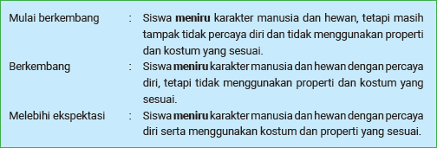

Berilah nilai yang sesuai dengan perkembangan siswa!

B. Penilaian Sikap
Sahabat Guru, penilaian sikap pada unit ini meliputi tiga hal, yaitu sebagai berikut.
- Siswa bersedia melakukan tugas dan peran yang diberikan kelompok di sekolah untuk melakukan kegiatan bersama-sama sebagai bentuk perilaku gotong royong. Pada unit ini, siswa bergotong royong membawa kostum dan properti yang akan digunakan dalam pementasan.
- Siswa mendengarkan pendapat temannya, baik yang sama maupun berbeda dengan pendapatnya. Siswa juga memberi pendapat dengan santun. Hal itu merupakan cara menghargai perbedaan. Pada unit ini, siswa menghargai perbedaan pendapat dengan menyimak pendapat temannya. Siswa juga mengapresiasi gerak, ekspresi, dan vokal temannya dengan santun.
- Siswa menghargai penampilan orang lain, termasuk penampilannya sendiri. Pada unit ini, siswa menghargai temannya dengan tidak berbicara sendiri atau membuat gaduh serta tidak ribut dengan penampilan dan propertinya sendiri.

Berilah catatan sesuai perkembangan siswa!
 | No. | Nama Siswa | Keterangan
 | 1. | Siswa 1 | Siswa antusias mengucapkan kalimat syukur, tetapi tidak bersedia bergotong royong membawa mainan yang digunakan untuk properti pementasan. Siswa antusias menyimak pendapat orang lain, tetapi belum mampu mengenali berbagai macam ekspresi yang pernah dialami dan dilihatnya.
 | 2. | Siswa 2
 | 3. | Siswa 3
 | 4. | Siswa 4

H. KEGIATAN PENGAYAAN DAN REMEDIAL
Sahabat Guru dapat memanfaatkan bahan bacaan siswa sebagai naskah pementasan cerita fabel dan legenda. Bahan bacaan siswa pada unit ini berupa cerita bergambar yang mengandung unsur permainan peran dan naskah drama sederhana. Sahabat Guru dapat memanfaatkan unsur permainan peran tersebut untuk menambah rasa percaya diri siswa dengan latihan berdialog, bersuara, dan berekspresi sesuai karakter. Siswa dapat bermain peran bersama teman atau orang tuanya sesuai adegan pada cerita tersebut.
Sahabat Guru, di laman web Badan Bahasa, terdapat kumpulan cerita fabel dan legenda dari seluruh Indonesia. Sahabat Guru boleh mengambil cerita fabel dan legenda dari laman web tersebut sebagai cerita pengganti.
I. REFLEKSI GURU
Sahabat Guru, siswa dapat bermain peran dari cerita fabel dan legenda dengan melakukan enam kegiatan pada Unit 3 ini, yaitu (1) membaca dan memperagakan cerita, (2) menebak karakter pada cerita dongeng, (3) berdialog sesuai adegan, (4) membentuk tim pementasan,
(5) menyiapkan properti dan kostum pementasan, serta (6) mementaskan cerita fabel dan legenda. Apakah siswa sudah bisa bermain peran dari cerita fabel dan legenda? Berilah tanda centang (✓) untuk mengetahui keterampilan siswa.
 | No. | Pertanyaan | Ya | Tidak | Bukti
 | 1. | Apakah siswa dapat membaca dan memperagakan cerita dengan gerak tubuh, suara, dan emosi yang sesuai dengan karakter yang dimainkan?
 | 2. | Apakah siswa dapat menebak karakter pada cerita dongeng?
 | 3. | Apakah siswa dapat berdialog sesuai adegan?
 | 4. | Apakah siswa dapat berpantomim sesuai aktivitas manusia yang terdapat  pada gambar?
 | 5. | Apakah siswa bisa bekerja sama dalam berbagi peran?
 | 6. | Apakah siswa dapat bertanggung jawab dengan peran yang sudah ditetapkan?
 | 7. | Apakah siswa bisa memilih kostum dan properti yang sesuai dengan karakter yang diperankan?
 | 8. | Apakah siswa dapat bekerja sama

dengan temannya dalam bermain pentas?
Jika Sahabat Guru menjawab kesembilan pertanyaan tersebut dengan ya, berarti Sahabat Guru sudah berhasil melatih siswa bermain peran dari cerita fabel dan legenda.
LAMPIRAN
A. LEMBAR KERJA PESERTA DIDIK (LKPD)
Lembar Kerja Siswa Kegiatan 1
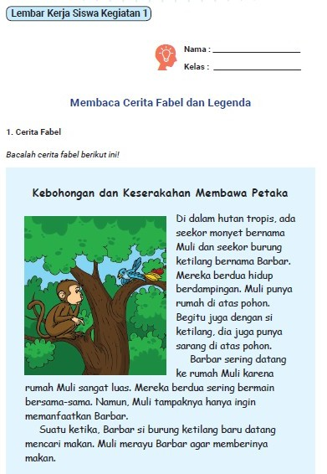

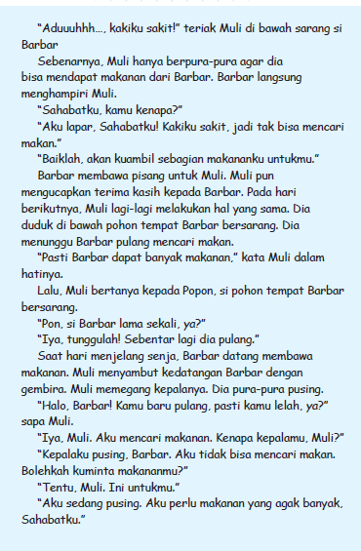

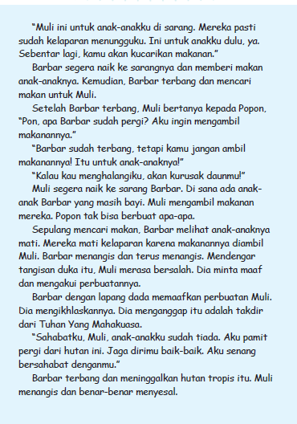

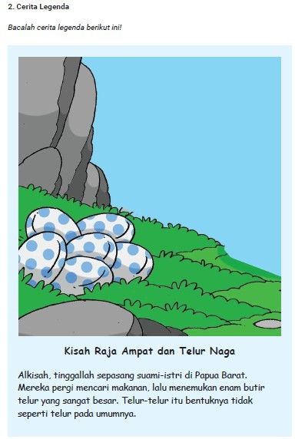

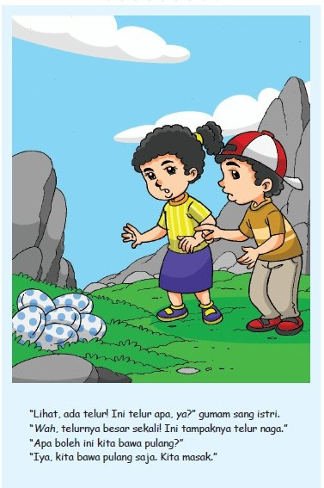

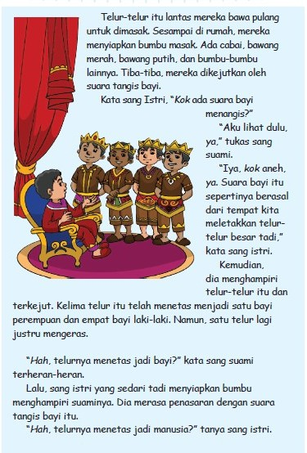

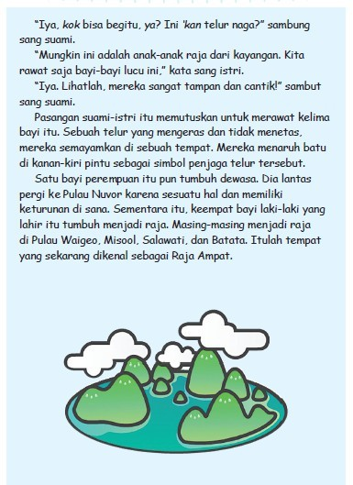

Paraf Orang Tua | Nilai Guru | Catatan Guru

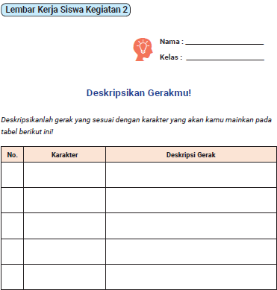
Lembar Kerja Siswa Kegiatan 2

Paraf Orang Tua | Nilai Guru | Catatan Guru

Lembar Kerja Siswa Kegiatan 3
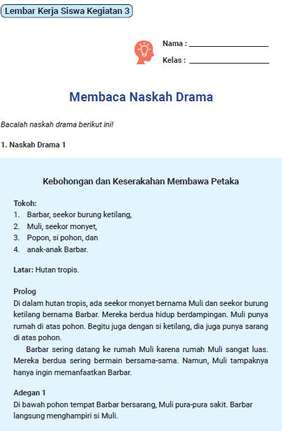

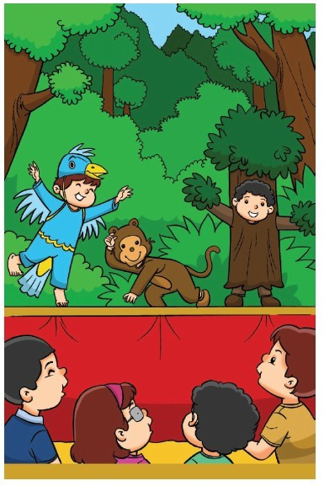

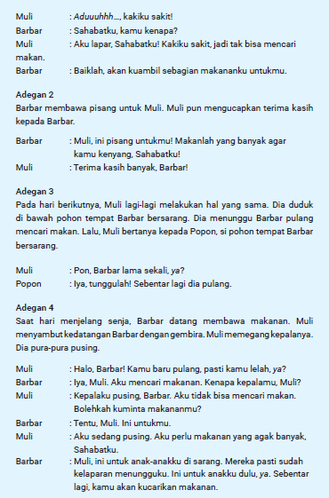

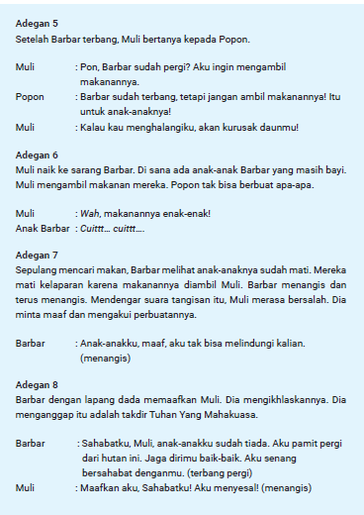

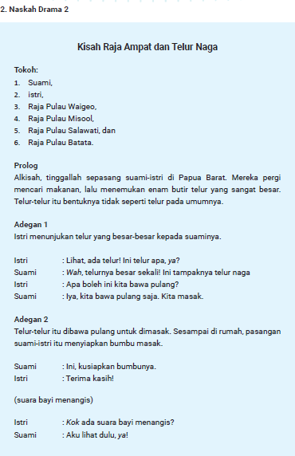

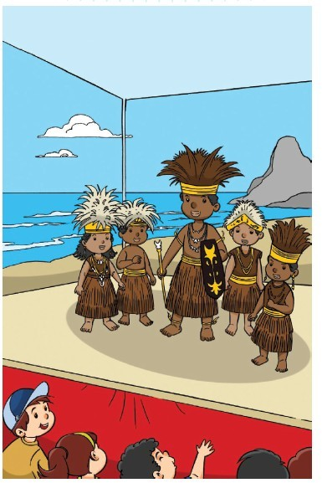

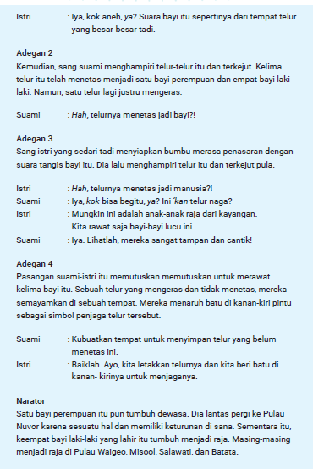

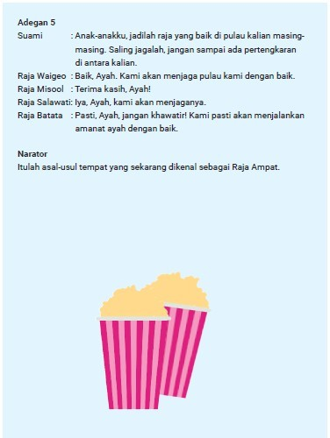

Paraf Orang Tua | Nilai Guru | Catatan Guru

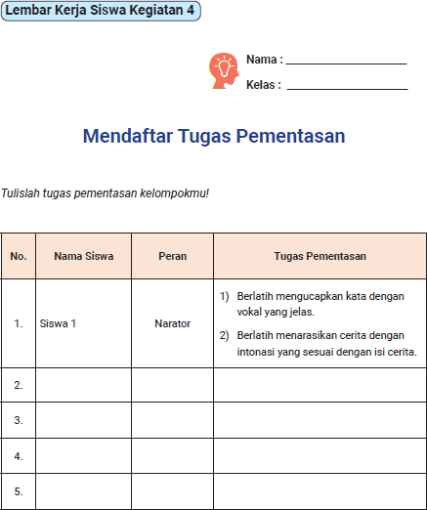
Lembar Kerja Siswa Kegiatan 4

Paraf Orang Tua | Nilai Guru | Catatan Guru

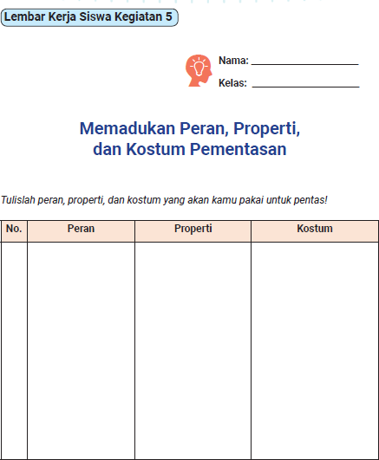
Lembar Kerja Siswa Kegiatan 5

Paraf Orang Tua | Nilai Guru | Catatan Guru

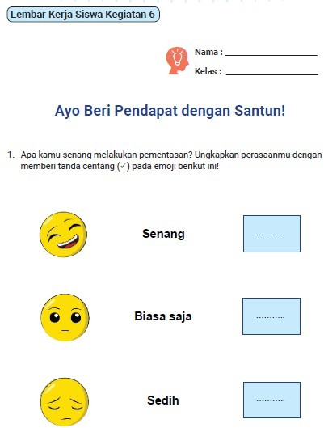
Lembar Kerja Siswa Kegiatan 6

Paraf Orang Tua | Nilai Guru | Catatan Guru

B. BAHAN BACAAN GURU & PESERTA DIDIK
Bahan Bacaan Siswa
Berikut ini adalah bahan bacaan siswa berjudul Kebohongan dan Keserakahan Membawa Petaka serta Kisah Raja Ampat dan Telur Naga. Mintalah siswa membaca kedua cerita tersebut. Kemudian, mintalah siswa berpasangan untuk memainkan peran sesuai cerita tersebut. Pada bahan bacaan ini, juga terdapat naskah drama pementasan sederhana. Sahabat Guru boleh menggandakan bahan bacaan ini agar siswa dapat belajar bermain peran bersama orang tuanya.

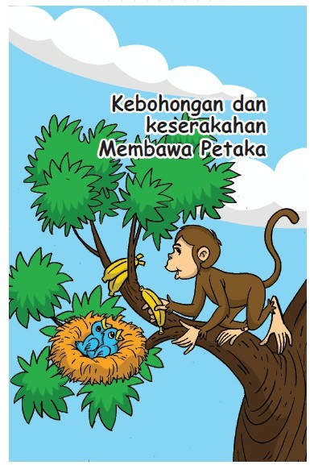

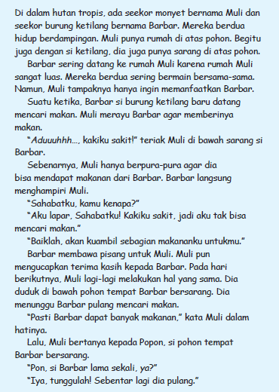

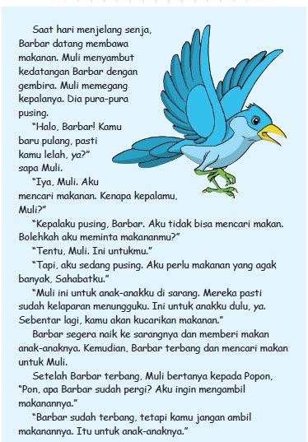

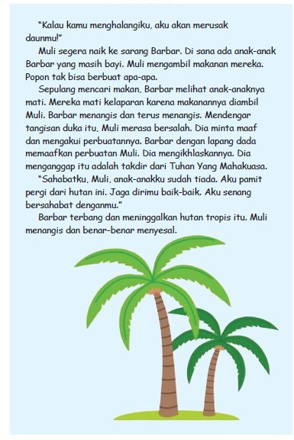

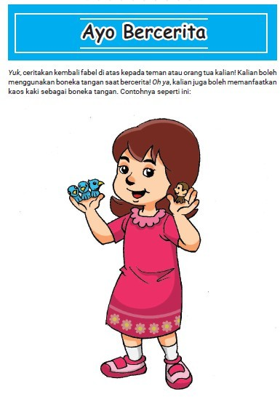

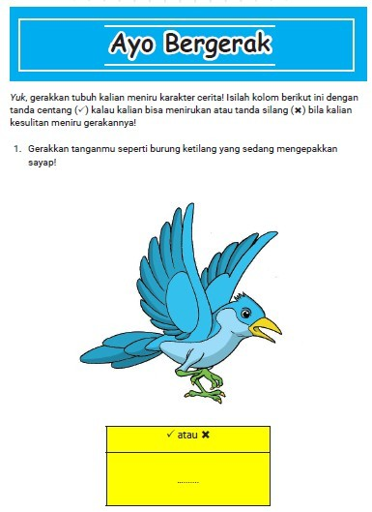

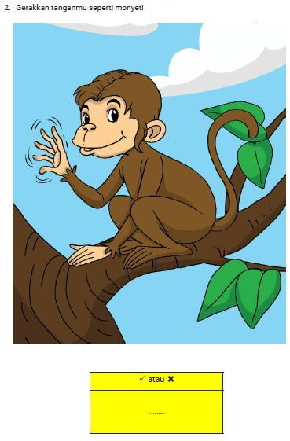

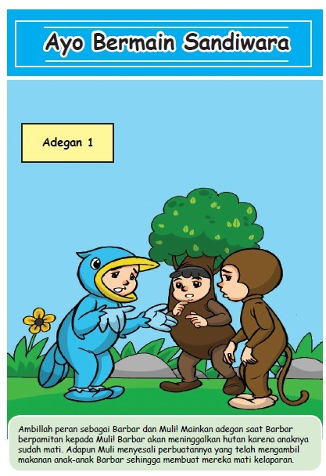

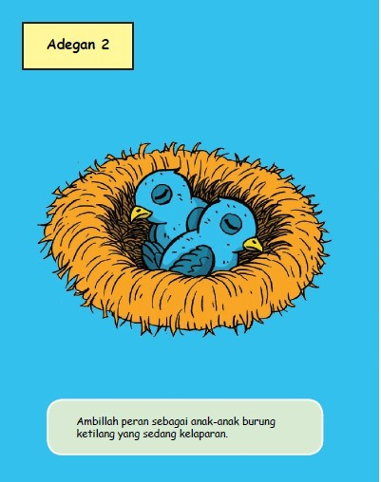



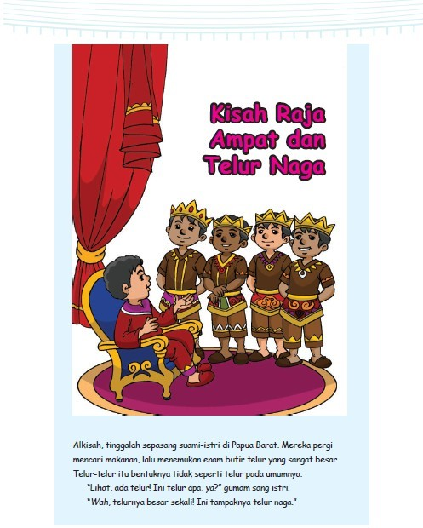

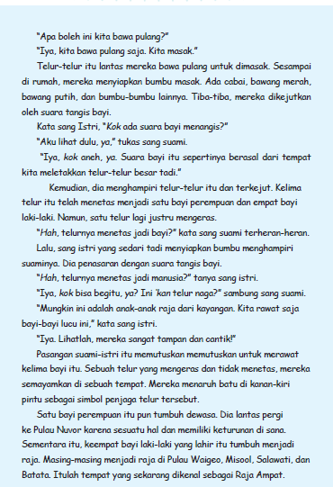

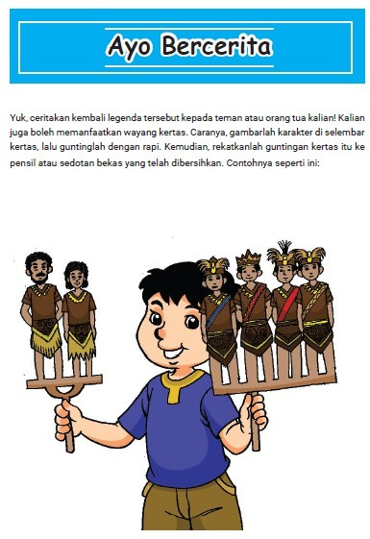

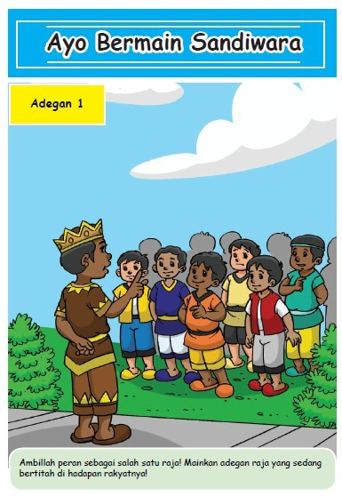

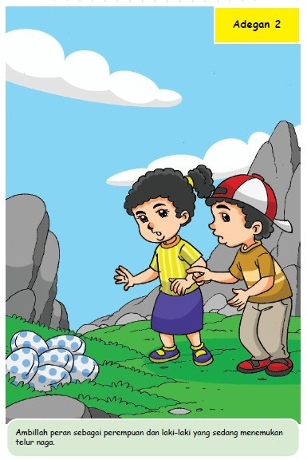

Bahan Bacaan Guru Teknik dan Artistik Pementasan
Sahabat Guru, demi keberhasilan pementasan drama, sutradara dibantu oleh tim artistik dan tim teknis yang mengurusi seluk-beluk pementasan drama. Dalam pementasan drama diperlukan aktor, aktris, musik, dan perlengkapan panggung. Pementasan drama merupakan kerja kolektif yang dikoordinasi oleh sutradara. Akan tetapi, pada pementasan di kelas 4

sekolah dasar ini, Sahabat Gurulah yang berperan sebagai koordinator semua siswa yang akan pentas.
Untuk mendekati suasana kehidupan yang sesungguhnya, diperlukan unsur-unsur yang menjadi kelengkapan pementasan. Kelengkapan itu meliputi hal-hal yang berkenaan dengan aktor atau aktris (rias dan kostum), panggung atau pentas (lampu, tata pentas, dan tata adegan), serta ilustrasi (musik).
Tata rias adalah seni menggunakan bahan kosmetik untuk menciptakan wajah yang sesuai dengan peran yang akan dimainkan. Dengan menggunakan tata rias, aktor dan aktris dapat memberikan tekanan pada perannya. Tata rias dapat mengubah aktor ke dalam peran lain dari dirinya sendiri.
Tata pakaian atau kostum dapat membantu aktor membawakan perannya sesuai dengan tuntutan lakon. Kostum dapat menunjukkan waktu atau peristiwa. Dengan menggunakan kostum, penonton dapat mengetahui usia peran yang dimainkan, apakah itu orang tua, muda, atau masih anak-anak. Kostum juga bisa menunjukkan peristiwa, misalnya pakaian sekolah, pakaian kerja, pakaian adat tertentu, dan lain-lain. Jika aktor dan aktris tidak biasa menggunakan kostum yang akan digunakan dalam pementasan, aktor dan aktris itu dapat berlatih terlebih dahulu.
Tata pentas dan dekorasi dapat disesuaikan dengan jumlah penonton dan jumlah pemain yang akan tampil di atas pentas atau panggung. Penonton diharapkan dapat melihat pertunjukan itu dengan jelas. Dekorasi panggung dapat disesuaikan dengan cerita yang dipentaskan.
Tata suara dan musik sangat penting dalam pertunjukan drama sehingga sebaiknya panggung dilengkapi dengan pengeras suara. Musik dapat menjadi pembuka pementasan, pemberi efek pada lakon, dan penutup pementasan. Tata suara berfungsi sebagai pemberi efek suara yang diperlukan, misalnya bunyi kereta api dan suara kicauan burung. Untuk memberi efek tertentu, musik sering digabung dengan suara, misalnya guna memberi efek kejut, tegang, sedih, dan gembira.
Sahabat Guru, kegiatan pementasan di kelas 4 sekolah dasar ini merupakan pementasan sederhana. Teknik-teknik pementasan yang mungkin menimbulkan kerumitan tidak harus dilakukan, misalnya tata lampu. Sahabat Guru tidak harus menggunakan efek-efek lampu pada pementasan siswa.

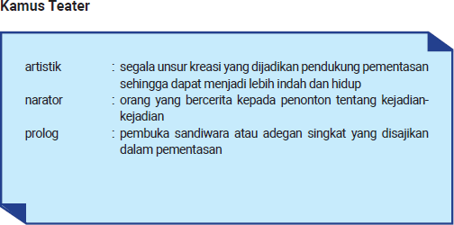

D. DAFTAR REFERENSI
Sahabat Guru dapat memanfaatkan referensi berikut ini untuk menambah wawasan seputar unit ini.
Blaxland, W. 2000. Drama Lower Primary: Ready-to-Go Ideas and Activities for an

Exciting Drama Program. Sydney: Blake Education.
Drama Notebook. 2018. 40 Classic Drama Games: Every Drama Teacher Should Know!.
Portland: Rumplestiltskin Press.
Farmer, D. 2007. 101 Drama Games and Activities. Morrisville: Lulu Publishing. Hamzah, A.A. 1985. Pengantar Bermain Drama. Bandung: Remaja Rosdakarya. Harymawan, R.M.A. 1993. Dramaturgi. Bandung: Remaja Rosdakarya.
Said, M.N. 2009. Mengenal Teater di Indonesia. Semarang: Aneka Ilmu.
Sitorus, E.D. 2002. The Art of Acting: Seni Peran untuk Teater, Film, dan TV. Jakarta: Gramedia Pustaka Utama.
Waluyo, H.J. 2007. Drama: Naskah, Pementasan, dan Pengajaran. Surakarta: UNS Press.





E. GLOSARIUM


adegan bagian dari babak dalam lakon yang menggambarkan satu suasana dari beberapa suasana dalam babak
akting tingkah laku yang dilakukan pemain sebagai wujud penghayatan peran yang

dimainkan di atas panggung
aktor/aktris tokoh yang melakukan akting dalam pertunjukan teater
artistik segala unsur kreasi yang dijadikan pendukung pementasan sehingga dapat menjadi lebih indah dan hidup
blocking penempatan posisi tubuh aktor di atas panggung; blocking yang baik harus seimbang, utuh (terlihat), variatif, dan tidak membelakangi penonton
dialog percakapan dalam sandiwara
ekspresi ungkapan jiwa aktor dalam pertunjukan yang dapat ditunjukkan melalui gerak, mimik (raut wajah), dan suara
gestur sikap atau pose tubuh aktor yang mengandung makna
karakter perwatakan tokoh yang mencerminkan ciri-ciri fisik, sosial, dan psikologis
kostum segala sesuatu yang dikenakan aktor di tubuhnya yang berfungsi untuk memperjelas karakter tokoh dan mendukung apa yang akan ditampilkan
mimesis tiruan yang dilakukan oleh seniman berdasarkan kenyataan, baik yang telah dialaminya sendiri atau yang dialami orang lain (aktor, pelukis, penari, dan lainnya) melalui proses imajinasi dan penghayatan
narator orang yang bercerita kepada penonton tentang kejadian-kejadian
olah suara latihan mengucapkan vokal, kata, maupun dialog dalam suatu pementasan agar suara bisa terdengar jelas
olah tubuh latihan penguasaan bagian-bagian tubuh yang dapat digerakkan dan dikontrol agar dapat menguasai secara sadar bagian-bagian tubuh yang akan digunakan untuk menunjang kebutuhan seorang pemeran dan menggambarkan sosok tokoh yang akan diperankan
pantomim pertunjukan teater yang dimainkan dengan gerak dan ekspresi wajah tanpa kata-kata
prolog pembuka sandiwara atau adegan singkat yang disajikan dalam pementasan
properti perlengkapan yang dibutuhkan saat pementasan untuk menunjang pertunjukan secara keseluruhan
tablo pertunjukan teater tanpa gerak dan dialog
F. DAFTAR PUSTAKA


Anirun, S. 1998. Menjadi Aktor: Pengantar kepada Seni Peran untuk Pentas dan Sinema.
Bandung: Rekamedia Multiprakarsa.
Anirun, S. 2002. Menjadi Sutradara. Bandung: STSI Press. Aubert, C. 1970. The Art of Pantomim. New York: Benjamin.
Blaxland, W. 2000. Drama Lower Primary: Ready-to-Go Ideas and Activities for an Exciting Drama Program. Sydney: Blake Education.
Boal, A. 2002. Games for Actors and Non-Actors, 2nd Edition. London: Routledge. Boleslavsky, R. 1960. Enam Peladjaran Pertama bagi Tjalon Aktor. Jakarta: Djaja Sakti. Drama Notebook. 2018. 40 Classic Drama Games: Every Drama Teacher Should Know!.
Portland: Rumplestiltskin Press.
Farmer, D. 2007. 101 Drama Games and Activities. USA: Lulu Publishing.
Goodwin, J. 2006. Using Drama to Support Literacy Activities for Children Aged 7 to 14.

London: Paul Chapman Publishing.
Hamzah, A.A. 1985. Pengantar Bermain Drama. Bandung: Rosda.
Iswantara, N. 2007. Wajah Pantomim Indonesia: Dari Sena Didi Mime hingga Gabungan Aktor Pantomim Yogyakarta. Yogyakarta: Media Kreatifa.
Iswantara, N. 2016. Drama: Teori dan Praktik Seni Peran. Yogyakarta: Media Kreatifa. Phillips, S. Drama with Children. London: Oxford University Press.
Purwatiningsih & Hartini, N. 2004. Pendidikan Seni Tari-Drama di TK-SD. Malang: UM Press.
Rendra, W.S. 1993. Seni Drama untuk Remaja. Bandung: Pustaka Jaya. Rendra, W.S. 2017. Tentang Bermain Drama. Bandung: Pustaka Jaya. Said, M.N. 2009. Mengenal Teater di Indonesia. Semarang: Aneka Ilmu.
Sitorus, E.D. 2002. The Art of Acting: Seni Peran untuk Teater, Film, dan TV. Jakarta: Gramedia Pustaka Utama.
Stanislavski, C. 1980. Persiapan Seorang Aktor. Bandung: Pustaka Jaya. Stanislavski, C. 2008. Membangun Tokoh. Jakarta: Kepustakaan Populer Gramedia. Swale, J. 2016. Drama Games for Rehearsals. London: Nick Hern Books.
Teeuw, A. 1984. Sastra dan Ilmu Sastra: Pengantar Teori Sastra. Bandung: Pustaka Jaya. Van Luxemburg, J., dkk. 1991. Pengantar Ilmu Sastra. Jakarta: Gramedia.
Waluyo, H.J. 2007. Drama: Naskah, Pementasan, dan Pengajaran. Surakarta: UNS Press.

